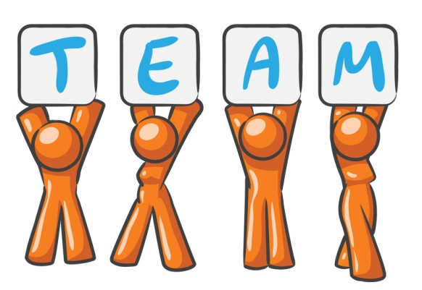
ورقة عمل 1
نوع النشاط: ورقة نشاط
زمن النشاط : 10 دقائق
العمل في فريق
نشاط جماعي
تنفيذ النشاط : جماعي
التاريخ : / / 1436 هـ

برأيك .... ماذا يحتاج العمل الجماعي لكي يحقق الأهداف المرسومة ؟

ــــــــــــــــــــــــــــــــــــــــــــــــــــــــــــــــــــــــــــــــــــــــــــــــــــــــــــــــــــــــــــــــــــــــــــــــــــــــــــــــــــــــــــــــــــ
ــــــــــــــــــــــــــــــــــــــــــــــــــــــــــــــــــــــــــــــــــــــــــــــــــــــــــــــــــــــــــــــــــــــــــــــــــــــــــــــــــــــــــــــــــــ
ــــــــــــــــــــــــــــــــــــــــــــــــــــــــــــــــــــــــــــــــــــــــــــــــــــــــــــــــــــــــــــــــــــــــــــــــــــــــــــــــــــــــــــــــــــ
ــــــــــــــــــــــــــــــــــــــــــــــــــــــــــــــــــــــــــــــــــــــــــــــــــــــــــــــــــــــــــــــــــــــــــــــــــــــــــــــــــــــــــــــــــــ

ألفي قصة يظهر فيها سمات العمل الجماعي .

ــــــــــــــــــــــــــــــــــــــــــــــــــــــــــــــــــــــــــــــــــــــــــــــــــــــــــــــــــــــــــــــــــــــــــــــــــــــــــــــــــــــــــــــــــــ
ــــــــــــــــــــــــــــــــــــــــــــــــــــــــــــــــــــــــــــــــــــــــــــــــــــــــــــــــــــــــــــــــــــــــــــــــــــــــــــــــــــــــــــــــــــ
ــــــــــــــــــــــــــــــــــــــــــــــــــــــــــــــــــــــــــــــــــــــــــــــــــــــــــــــــــــــــــــــــــــــــــــــــــــــــــــــــــــــــــــــــــــ
ــــــــــــــــــــــــــــــــــــــــــــــــــــــــــــــــــــــــــــــــــــــــــــــــــــــــــــــــــــــــــــــــــــــــــــــــــــــــــــــــــــــــــــــــــــ
ــــــــــــــــــــــــــــــــــــــــــــــــــــــــــــــــــــــــــــــــــــــــــــــــــــــــــــــــــــــــــــــــــــــــــــــــــــــــــــــــــــــــــــــــــــ
ــــــــــــــــــــــــــــــــــــــــــــــــــــــــــــــــــــــــــــــــــــــــــــــــــــــــــــــــــــــــــــــــــــــــــــــــــــــــــــــــــــــــــــــــــــ
ــــــــــــــــــــــــــــــــــــــــــــــــــــــــــــــــــــــــــــــــــــــــــــــــــــــــــــــــــــــــــــــــــــــــــــــــــــــــــــــــــــــــــــــــــــ
ــــــــــــــــــــــــــــــــــــــــــــــــــــــــــــــــــــــــــــــــــــــــــــــــــــــــــــــــــــــــــــــــــــــــــــــــــــــــــــــــــــــــــــــــــــ
ــــــــــــــــــــــــــــــــــــــــــــــــــــــــــــــــــــــــــــــــــــــــــــــــــــــــــــــــــــــــــــــــــــــــــــــــــــــــــــــــــــــــــــــــــــ
ــــــــــــــــــــــــــــــــــــــــــــــــــــــــــــــــــــــــــــــــــــــــــــــــــــــــــــــــــــــــــــــــــــــــــــــــــــــــــــــــــــــــــــــــــــ

ا/ عايدة العتيبي

ورقة عمل 2
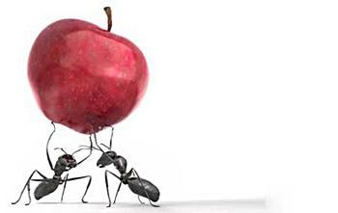
نشاط جماعي

ما تعليقك على الصورة:

ــــــــــــــــــــــــــــــــــــــــــــــــــــــــــــــــــــــــــــــــــــــــــــــــــــــــــــــــــــــــــــــــــــــــــــــــــــــــــــــــــــــــــــــــــــ
ــــــــــــــــــــــــــــــــــــــــــــــــــــــــــــــــــــــــــــــــــــــــــــــــــــــــــــــــــــــــــــــــــــــــــــــــــــــــــــــــــــــــــــــــــــ
ــــــــــــــــــــــــــــــــــــــــــــــــــــــــــــــــــــــــــــــــــــــــــــــــــــــــــــــــــــــــــــــــــــــــــــــــــــــــــــــــــــــــــــــــــــ
ــــــــــــــــــــــــــــــــــــــــــــــــــــــــــــــــــــــــــــــــــــــــــــــــــــــــــــــــــــــــــــــــــــــــــــــــــــــــــــــــــــــــــــــــــــ
حددي أيهم يعد عملا جماعيا :
طلبت المعلمة من طالباتها عمل مشروع لمادة الفنية من كل ثلاث طالبات قامت احداهن بالرسم باتقان والأخرى بعجلة وبدون مهارة والثالثة باحضار الأدوات .
قام 7 اصدقاء بعمل برنامج تعليمي وقاموا بتوزيع العمل مسبقاً وقد قام كل منهم باتمام عمله على أتم وجه .
اشتركت 6 سيدات في عمل خيري وبعد توزيع المهام أضافت احداهن أعمالاً أخرى لنفسها بإرادتها .

(العمل الجماعي يقسم المهمة ويضاعف النجاح)

ا/ عايدة العتيبي

